[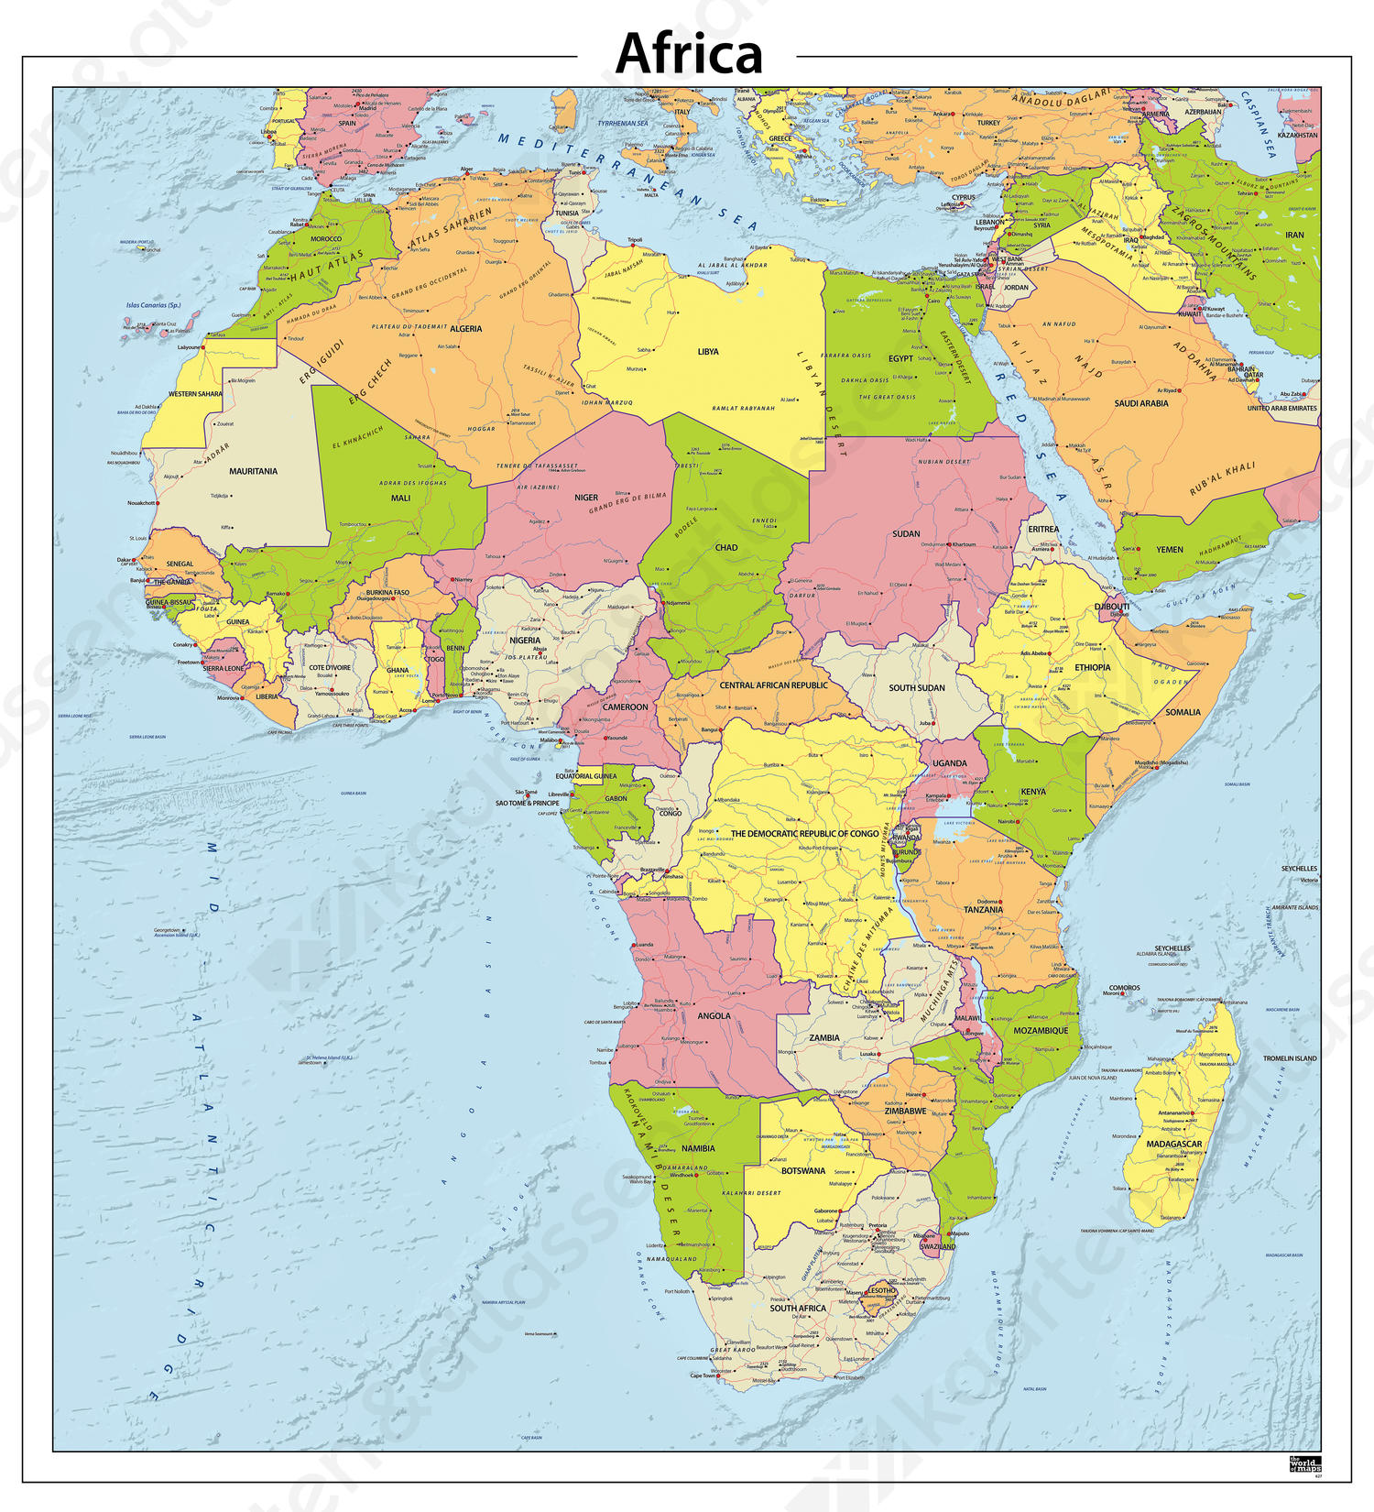](https://www.google.be/url?sa=i&rct=j&q=&esrc=s&source=images&cd=&cad=rja&uact=8&ved=0ahUKEwjk68_4_vDWAhUPmrQKHaQrCE4QjRwIBw&url=https://www.kaartenenatlassen.nl/wandkaarten/afrika-staatkundige-kaart-627&psig=AOvVaw3dSLANqDCG7QSpLwCGW7Nt&ust=1508100653532161)

[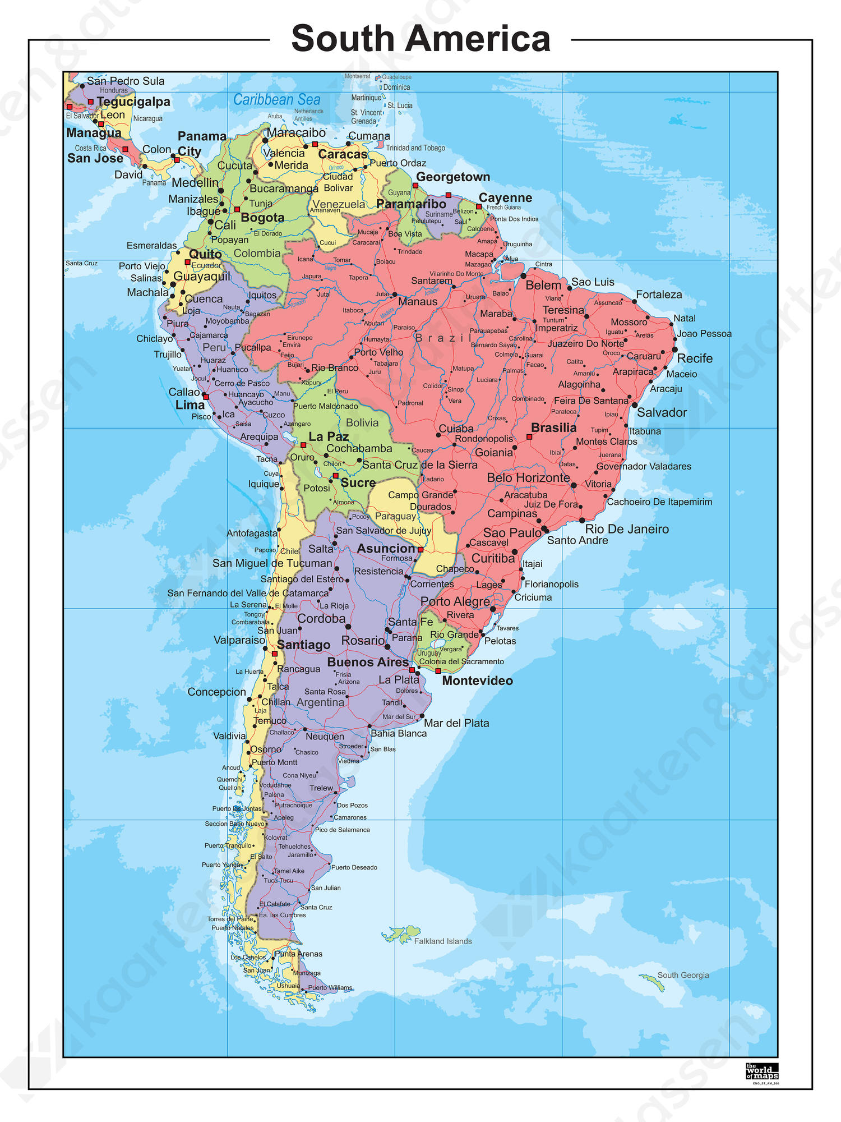](https://www.google.be/url?sa=i&rct=j&q=&esrc=s&source=images&cd=&cad=rja&uact=8&ved=0ahUKEwi_m8O1_vDWAhUSJlAKHekxAk8QjRwIBw&url=https://www.kaartenenatlassen.nl/wandkaarten/continentkaarten/kaart-zuid-amerika-staatkundig-266&psig=AOvVaw1apPpmdbeHv6Hpepl7n_qh&ust=1508100513835699)